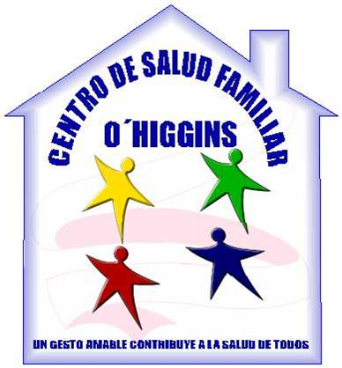

**CERTIFICADO**

El médico que suscribe certifica que el usuario **Simón Alberto Martínez González**, **RUT: 23.134.047-5**, de 12 años, actualmente se atiende en el Programa de Salud Mental. Producto del cuadro actual, relacionado con situaciones asociadas al entorno escolar y a trato con una profesora, es que se sugiere evitar dichos entornos que podrían comprometer la salud mental del usuario. Por tanto, se solicita autorizar asistencia libre a clases que sea posible o, en su defecto, permitir realizar pruebas libres.

Se extiende el presente certificado para ser presentado donde se estime pertinente.

Dr. Joaquín Briceño Kannegiesser

Médico Cirujano

RUT: 18.142.955-0

Equipo de Salud mental CESFAM O’Higgins

Concepción, 18 de agosto de 2022